Uchwala Nr III/14/2006
Rady Powiatu Mławskiego
z dnia 28 grudnia 2006 roku.
w sprawie zmiany w zakresie przekazania zadań inwestycyjnych na drogach powiatowych.

Na podstawie art. 4 ust. 5 ustawy z dnia 5 czerwca 1998 r. o samorządzie powiatowym (Dz.U. z 2001 r. Nr 142, poz. 1592 ze zm.) oraz art. 167 ust.2 pkt 3 ustawy z dnia 30 czerwca 2005 r. o finansach publicznych (Dz.U. z 2005 r. Nr 249, poz. 2104 ze zm.) oraz art. 46 i art. 48 ustawy z dnia 13 listopada 2003 r. o dochodach jednostek samorządu terytorialnego (Dz. U. z 2003 r. Nr 203, poz. 1966 ze zm.) Rada Powiatu Mławskiego uchwala co następuje:
§1
§ 1 Uchwały Nr XXXV/274/2006 Rady Powiatu Mławskiego z dnia 27 kwietnia 2006 roku w sprawie przekazania zadań inwestycyjnych na drogach powiatowych, otrzymuje następującą treść: „ Przekazać w drodze porozumienia do realizacji przez Gminę Radzanów zadania inwestycyjnego na drodze powiatowej Nr 07704 Raciąż - Radzanów, ul. Raciążska wraz z dotacją w wysokości 80.000,00 zł (słownie: osiemdziesiąt tysięcy złotych)”.
§2
Odpowiedzialnym za wykonanie uchwały czyni się Zarząd Powiatu.
§3
Uchwała wchodzi w życie z dniem podjęcia.

Przewodniczący Rady Powiatu
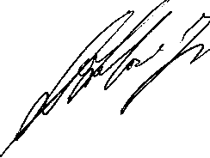
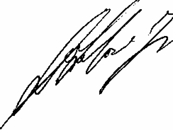

Jan Jerzy Wtulich

UZASADNIENIE

Uzasadnienie stanowi treść wniosku Wójta Gminy Radzanów Pana Andrzeja Wójcika z dnia 05.12.2006 r. „o wykreślenie zadań na drodze powiatowej we wsi Ratowo nr P2336 Drzazga-Ratowo-Luszewo oraz na drodze powiatowej nr 07364 Mława-Radzanów ul. Mławska, zawartych w Aneksie Nr 1 do Porozumienia - Uchwała Nr XXXIX/318/2006 z dnia 5 października 2006 roku Rady Powiatu Mławskiego oraz w Porozumieniu - Uchwała nr XXXV/274/2006 z dnia 27 kwietnia 2006 roku Rady Powiatu Mławskiego”. Wniosek stanowi załącznik do niniejszego uzasadnienia.

